בס"ד
הדחף העמום
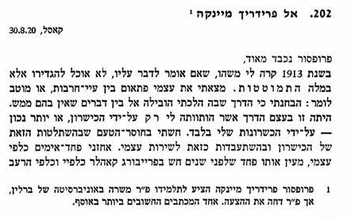
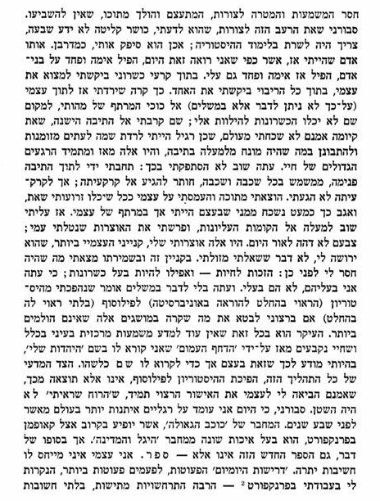
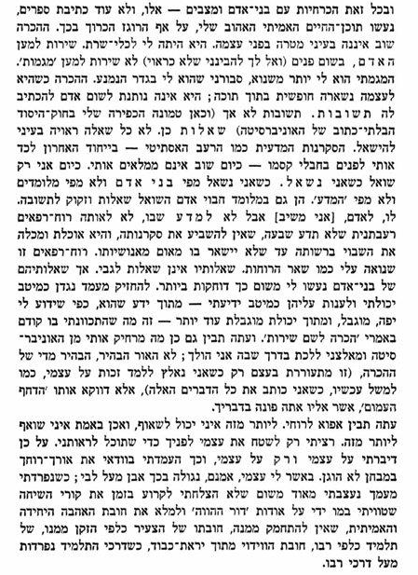

ראה אגר

האנליזה העצמית
ביקורת הכשרון
שלי-ירושה כפתרון לביקורת הכשרון?
הדחף העמום =יהדות

ראה אגרת 46-47 מתקופת לימודיו אצל מיינקה

